Multiplication - FEUILLE D’EXERCICES N° 1
NOM : ………………………………...….
Prénom : ……………………………….…
6° …….

Multiplications – Niveau 6e
Livret d’exercices

Objectifs du chapitre et exercices types :

- C1 : Comprendre le sens de la multiplication et les tables de multiplications.
- C2 : Calcul mental, multiplications par 10 ; 100 ; 1 000 et 0,1 ; 0,01;0,001
- C3 : Connaître les priorités opératoires
- C5 : Maîtriser le vocabulaire de la multiplication (produit, facteur )
- C6 : Savoir poser et effectuer une multiplication
- C7 : Savoir résoudre un problème avec multiplication.

C1 : Comprendre le sens de la multiplication
et connaître les tables de multiplication

1
(O - L)
Dans chaque cas, complète la multiplication pour présenter la situation :
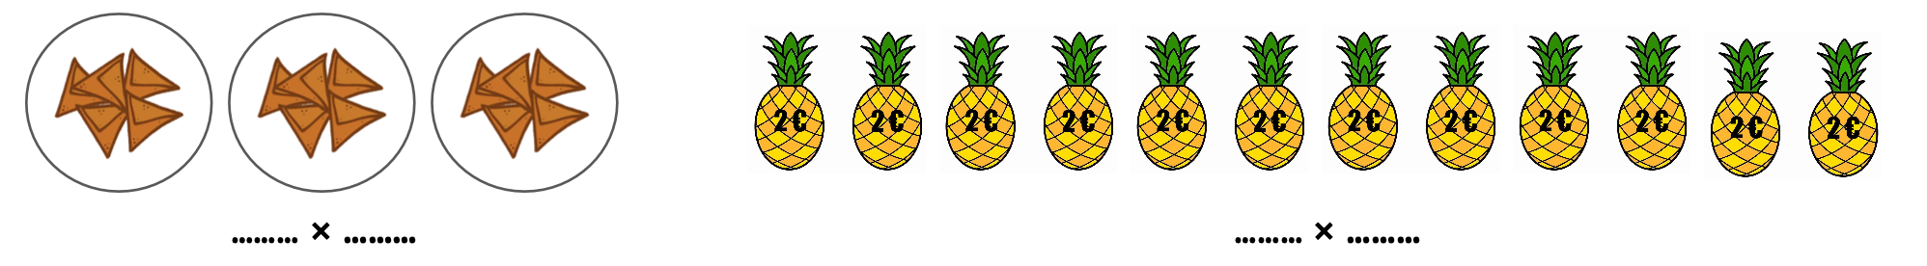
2
(O - L)
5g
5g
5g

Utiliser le signe de la multiplication pour écrire plus simplement chaque expression :
● A = 5+5+5+5+5+5+5+5+5+5+5+5+5+5+5+5+5+5+5+5+5+5+5=
● B = 7+7+7+7+7+7+7+7+7+7+7+7+4+4+4+4+4+4+4+4+4+4+4+4 =
● C = 2,3+8+8+8+2,3+2,3+8,5+2,3+8,5+2,3+2,3+8+2,3+8 =

3
(O - L)
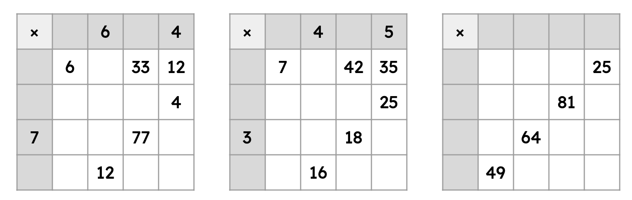
Complète les tables de multiplications suivantes :
Dans ce carré, les produits des nombres doivent toujours être égaux sur chaque ligne, chaque colonne et chaque diagonale. Le compléter.
4
Multiplication - FEUILLE D’EXERCICES N° 2
(O - L)
7
….. | 1 | 18
….. | 6 | 4
….. | 36 | …..

C2 : Calcul mental, multiplications par 10 ; 100 ; 1 000 et 0,1 ; 0,01;0,001

Calcule :
5
(O - L)

A = 31 x 20 = B = 20 x 17 =

C = 8,2 x 20 = D = 26 x 50 =

E = 50 x 68 = F = 24,50 x 50 =

6
(O - L)
: Complète avec les nombres 10, 100 ou 1 000 :

a. 5,45 × ………..… = 5 450 b. 2,98 × ………..… = 29,8
c. 2,34 × ………..… = 234 d. 0,345 × ………..… = 3,45
e. 0,014 × ………..… = 1,4 f. 0,32 × ………..… = 320

Ordre de grandeurs : complète le tableau suivant.
(O - L)
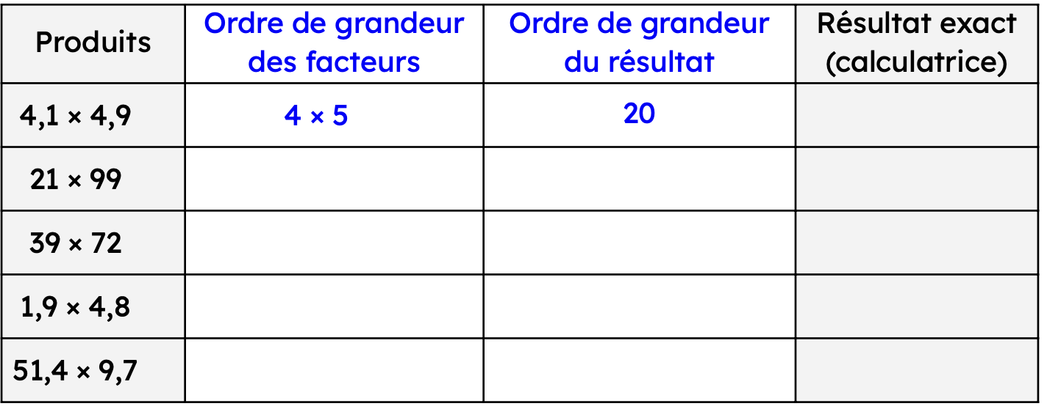
Calcule mentalement chacun des produits suivants :
(O - L)
Multiplication - FEUILLE D’EXERCICES N° 3
8
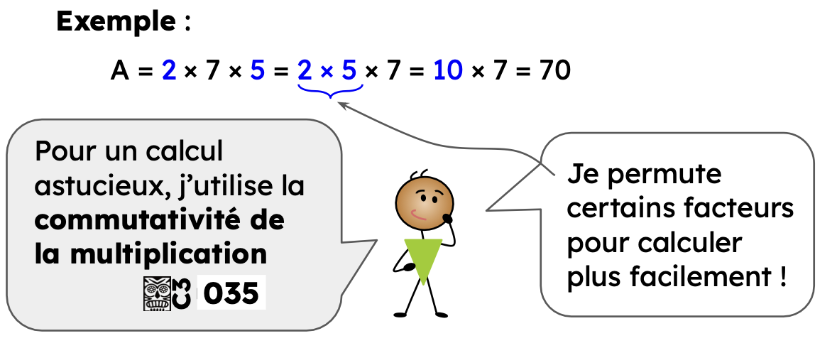

B = 50 x 23 x 2 =

C = 4 x 37 x 25 =

D = 3 x 5 x 6 x 20 =

E = 7 x 4 x 6 x 25 =

F = 2 x 17 x 25 x 5 x 4 =

G = 11 x 0,2 x 3 x 5 =

9
(O - L)

Calcule les produits suivants en effectuant des regroupements astucieux.
  - 5 × 33 × 2 = …………………………………………….
  - 50 × 33 × 2 × 30 = ……………………………………
  - 4 × 1 725 × 250 × 10 = ……………………………...
  - 19 398 × 22 119 × 0 × 56 = ………………………..
  - 188 × 8 × 125 = ……………………………………….
  - 99 × 500 × 2 = …………

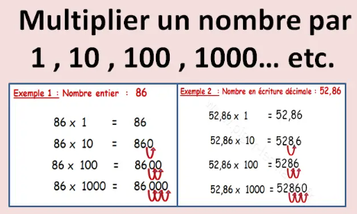
10
(O - L)

A= 4,1 x 100 =

B= 7 x 1 000 =

C= 12 x 10 =

D= 25 x 100 =

E= 1,2 x 1 000 =

F = 0,7 x 100 = G= 0,25 x 1 000 = H = 4,915 x 10 =

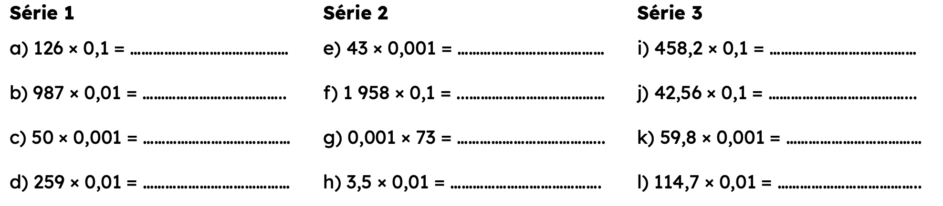
Entraîne- toi à calculer mentalement :
11
Multiplication - FEUILLE D’EXERCICES N° 4
(O - L)

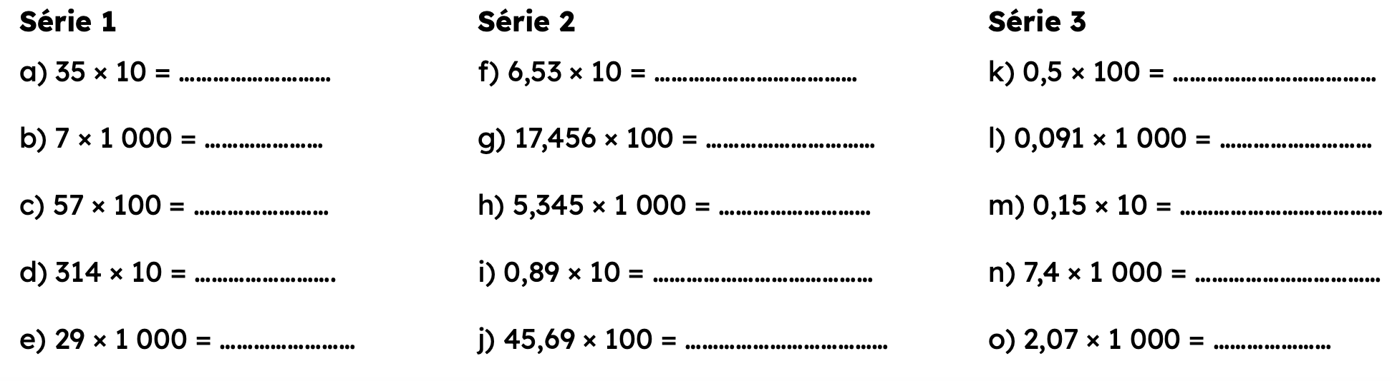
12
(O - L)
Calcule mentalement chacun des produits suivants :
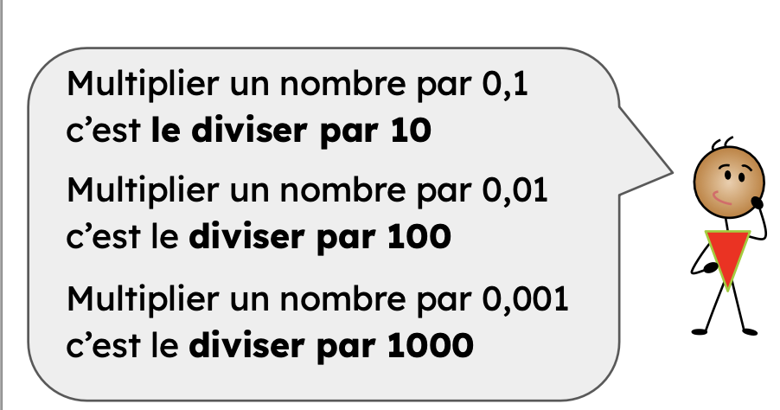
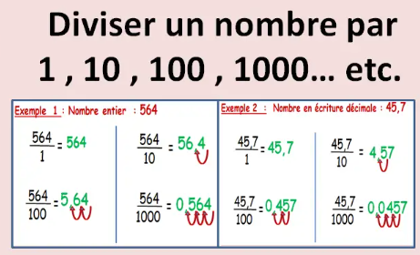

A = 9 x 0,1 = B = 15 x 0,01 =
C = 256 x 0,001 = D = 4 500 x 0,1 =
E = 347,5 x 0,1 = F = 759,2 x 0,01 =
13
(O - L)
Complète avec les nombres 0,1, 0,01, 0,001 :

a) 3,4 × ……… = 0,034 b) 345 × …….=0,034 5
c) ……… × 27 = 0,027 d) ……… × 0,6 = 0,06

Entraîne- toi à calculer mentalement :
14
(O - L)

Multiplication - FEUILLE D’EXERCICES N° 5
15

C3 : Connaître les priorités opératoires

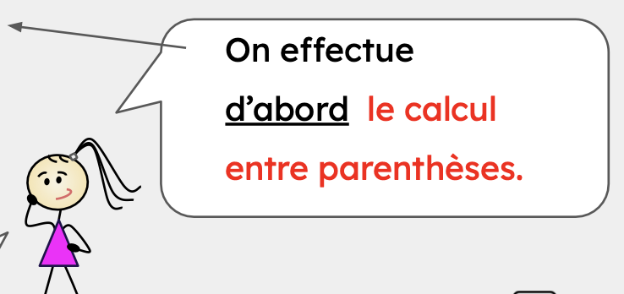
Règles de priorité dans une suite de calculs
A = 27 + (3 + 2) × 2
A = 27 + 5 × 2
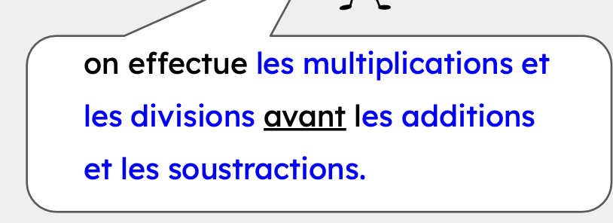
A = 27 + 10
A = 37

(O - L)
Calcule en respectant les priorités :

A = 100 − (32 + 8) B = 35 − (19 − 11) C = 5 × (7 + 3)
A =……………….. B = ………………. C = …………………..
A=………………… B = ……………….. C = …………………..

D = (29 − 17) × (5 − 2) E = 1 000 − (12 × 10 + 80)
D = ………………….. E = …………………………
D = …………………... E = …………………………
E = …………………………

16
(O - L)
Entoure les calculs prioritaires puis calcule :

A = 104 + 7 × 6 B = 4 × 9 − 31 C = 27 − 7 × 3
= ……………. = ……………. = …………….
= ……………. = ……………. = …………….

D = 5 × 3 + 9 × 2 E = 39 + 11 × 4 F = 50 + 8 × 5
= ……………. = ……………. = …………….
= ……………. = ……………. = …………….
= ……………. = ……………. = …………….

G = 87 − 7 × 2 = ……………. = …………….

Place les ( ) pour que l’égalité soit vraie :
17
(O - L)

7 + 7 × 2 = 28 8 × 12 − 5 = 56 5 × 6 − 2 = 20
17 − 16 − 12 = 13 7 + 6 × 2 = 26 5 − 2 × 14 + 3 = 51
C4 : Savoir poser et effectuer une multiplication
Multiplication - FEUILLE D’EXERCICES N° 6
18
Voici quatre multiplications posées et effectuées par Antoine :
(O - L)
1. Associe chaque opération à une étiquette ci-dessous, chaque étiquette devant être utilisée.

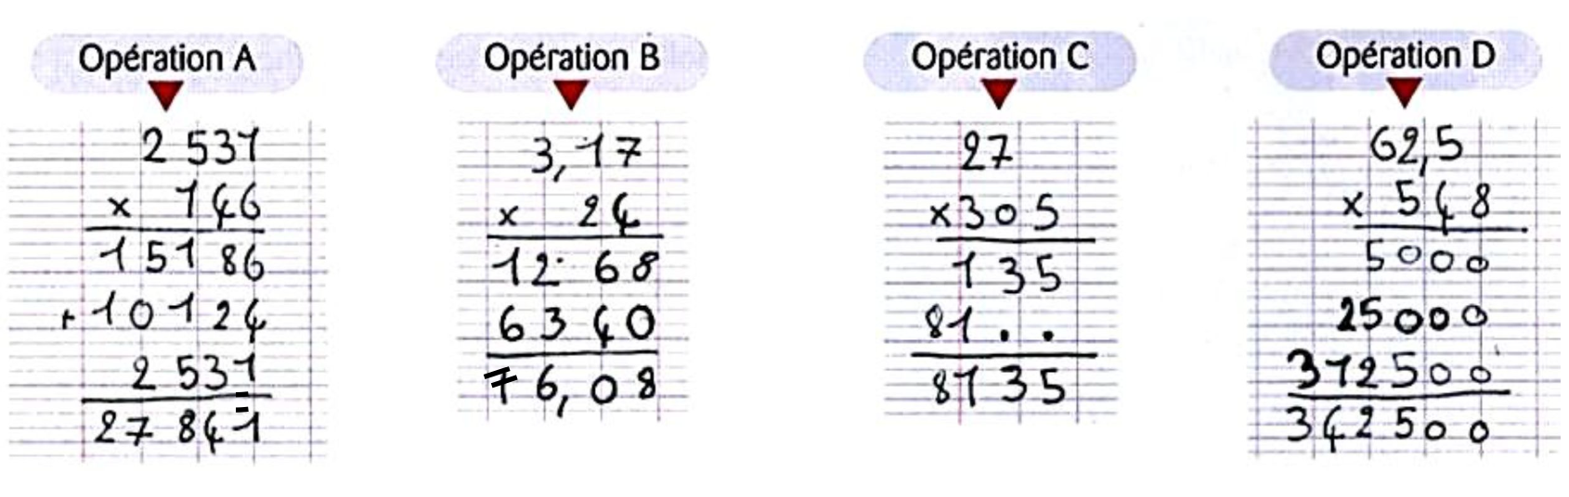
2 .Effectue correctement les opérations qui sont fausses.

3.Pose et effectue ces multiplications, vérifie tes résultats avec la calculatrice :
81 × 19 489 × 107 49 × 2,03 81,5 × 27 25,42 × 9,4

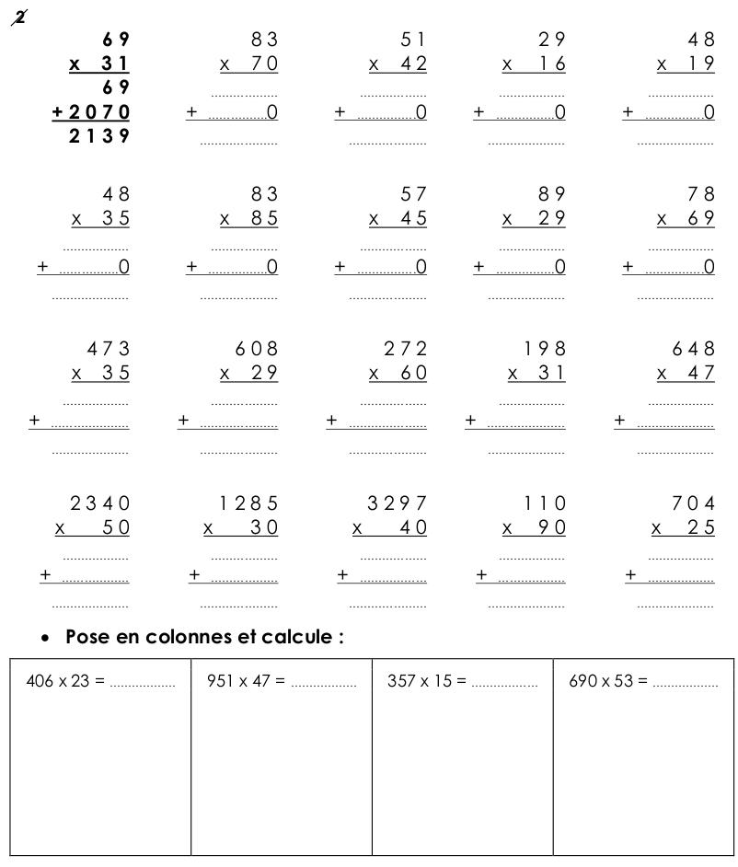
2
19
20

Multiplication - FEUILLE D’EXERCICES N° 7
(O - L)
Sachant que 409 × 256 = 104 704, donne le résultat des
(O - L)
22
21
opérations suivantes sans les poser :
A = 409 × 2,56 = .............................. C = 25,6 × 409 = ..............................
B = 4,09 × 25,6 = ............................. D = 0,409 × 256 = ............................
Multiplication - FEUILLE D’EXERCICES N° 8
(A - L)
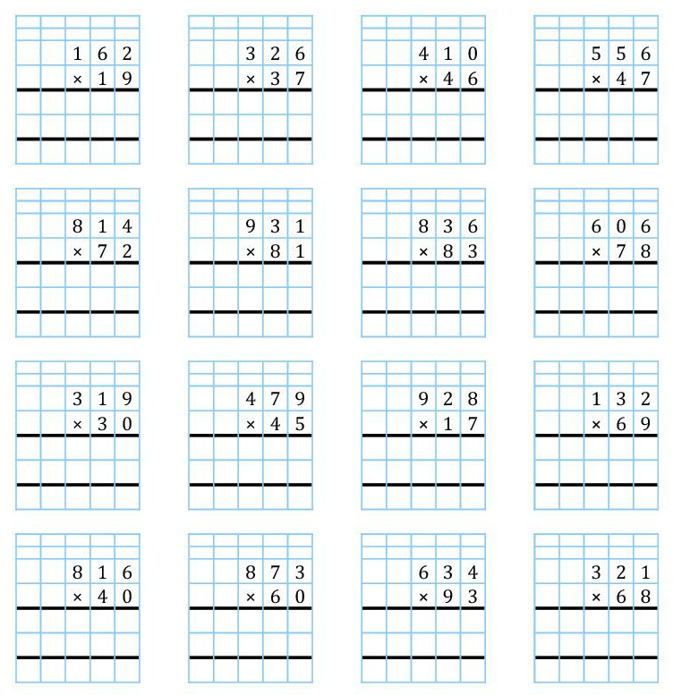
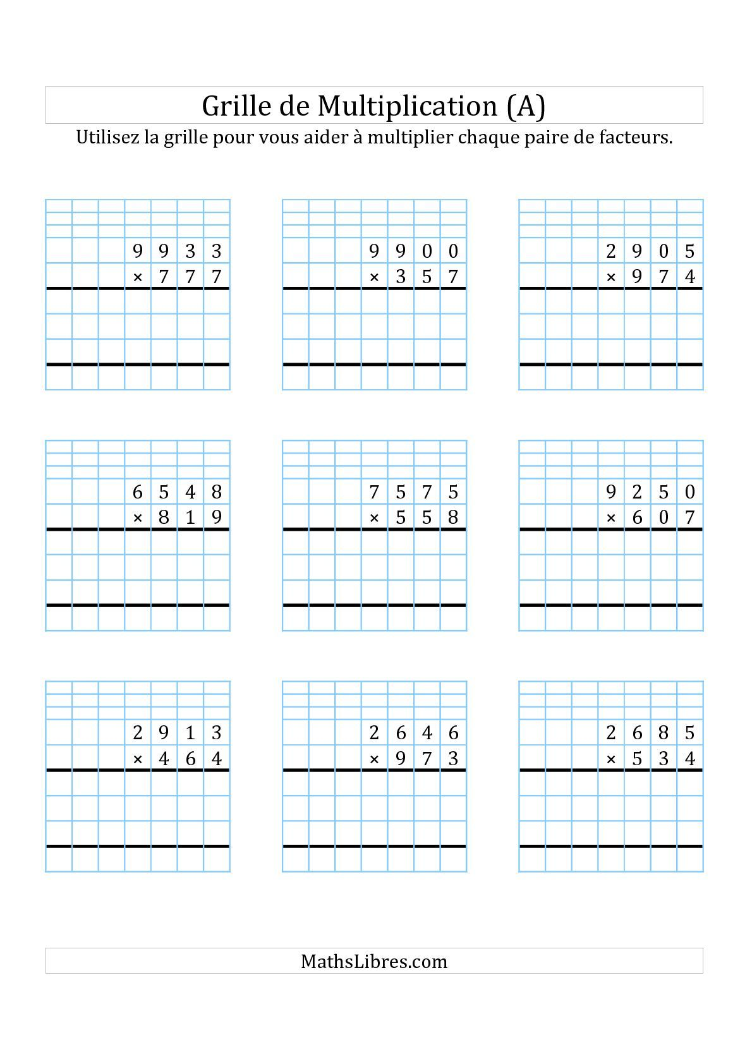
(A - L)
Multiplication - FEUILLE D’EXERCICES N° 9
C5 : Savoir résoudre un problème avec multiplication.
23
24
Roméo achète 0,450 kg de petits gâteaux à 8,80 € le kilogramme.
(O - L)
Combien doit il payer ?

Résoudre les problèmes suivants :
(O - L)
Problème 1: Un club de foot a un budget de 100 M€ (Millions d’euros). Le club vend 2 de ses joueurs à 10 M€ chacun, et en achète 4 autres à 15 M€ chacun.
Combien d’argent reste t-il dans la caisse du club ?

Problème 2 : L’entraîneur d’une équipe de football doit acheter dans un magasin de sport des équipements pour ses 16 joueurs. Chaque équipement est composé d’un maillot à 27 €, d’un short à 15 € et d’une paire de bas à 6 €.
Multiplication - FEUILLE D’EXERCICES N° 10
a. Quel est le prix d’un équipement complet ?

b. Quelle somme faut-il dépenser pour acheter des équipements pour l’ensemble de l’équipe ?

c. Un sponsor donne au club 150 €. Le magasin de sport accorde une réduction de 60 € sur l’achat.
Combien l’entraîneur doit-il alors débourser pour acheter des équipements pour l’ensemble de l’équipe ?

Problème 3 : La maman d’Alice lui donne 25 € par mois d’argent de poche.
Si Alice ne dépense pas cet argent, de quelle somme disposera-t-elle dans 5 mois ?

Résoudre les problèmes suivants :
(A - L)
Multiplication - FEUILLE D’EXERCICES N° 11
Problème 4 : Alice décide de mettre dans sa tirelire 5 € par semaine pendant 25 semaines. Ses 5 sœurs décident de faire la même chose.
Calcule la somme dont disposerait Alice et ses sœurs en mettant en commun toutes leurs économies.

Problème 5 : Patrick achète un réfrigérateur en 12 mensualités de 29 € chacune.
Calcule le prix du réfrigérateur.

25

Problème 6: Loïc veut acheter 100 billes. Il hésite entre des billes vendues par sachet de 20 à 3,95 € le sachet et des billes vendues par sachet de 25 à 4,75 € le sachet. À votre avis, quel est le choix le plus économique ?

Problème 7 : Un chat adulte dort en moyenne 16h par jour.
Multiplication - FEUILLE D’EXERCICES N° 12
Combien d'heures un chat dort-il en un an ?

Problème 8 : Un professeur de mathématiques a 5 classes de 29 élèves chacune. II donne 2 devoirs maison et 5 contrôles par trimestre à ses élèves dans chacune de ses classes.
a. Calculer le nombre de copies qu'il corrige en une année scolaire si aucun élève n'est absent.

b. Sachant qu'il met 5 min en moyenne pour corriger une copie, combien de temps passe-t-il à corriger l'ensemble de ses copies de l'année ?
Donner le résultat en heures-minutes, puis en jours-heures-minutes.

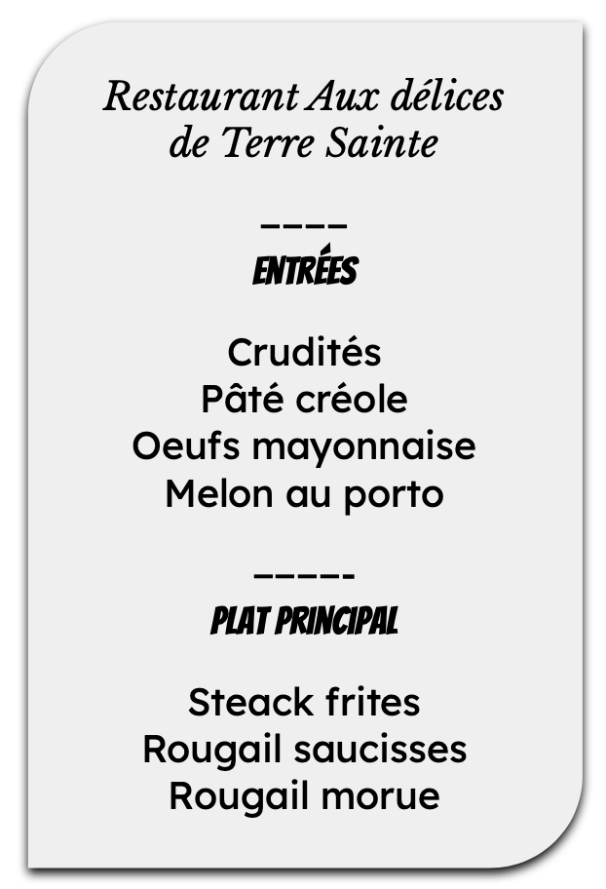
Défi 1 : Combien de menus différents comprenant une entrée et un plat peut-on composer avec la carte donnée?
Multiplication - FEUILLE D’EXERCICES N° 13
Justifie ta réponse.

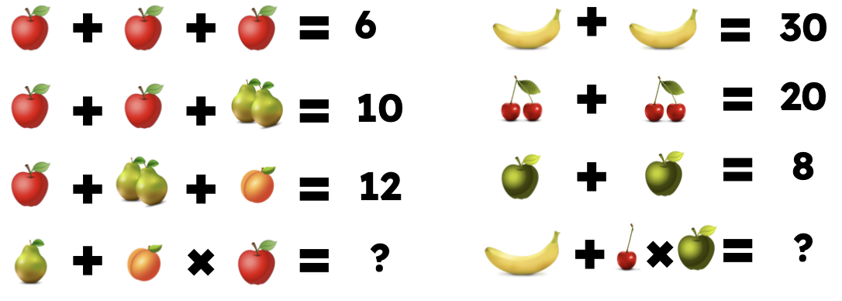
Défi 2 :

